Заседание базовой методической площадки воспитателей
2 младших групп дошкольных образовательных учреждений
Георгиевского муниципального округа

1 декабря 2023 года на базе МКДОУ «Детский сад № 14 «Родничок» с.Обильного» состоялось заседание базовой методической площадки для воспитателей 2 младших групп дошкольных образовательных учреждений Георгиевского муниципального округа на тему: «Эффективное внедрение педагогических технологий развития связной речи как условие формирования коммуникативных способностей дошкольников».
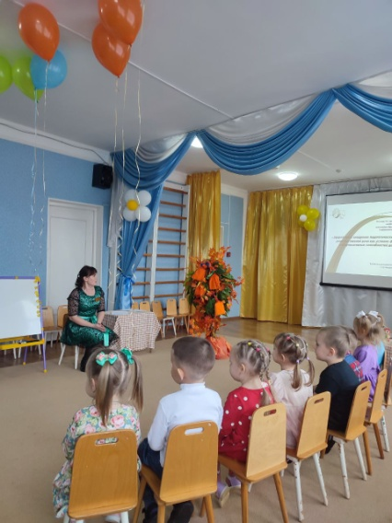
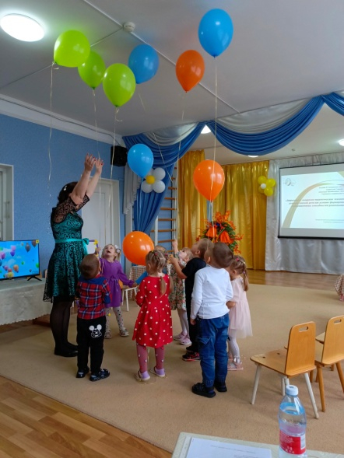
Начали заседания с просмотра образовательной деятельности с детьми, образовательная область - речевое развитие, использование педагогических технологий развития связной речи, на тему «Чудо-дерево». После просмотра воспитателем Анашкиной Т. И., был представлен самоанализ проведенного мероприятия. Затем был организован анализ просмотренного занятия в форме деловой игры «Журналисты». Педагоги активно участвовали в анализе, отметили положительные моменты, указали на недочёты, предложили свои варианты.
После, в теоретической части заседания, педагогам были предложены следующие выступления:
1. Аукцион идей: «Применение педагогами современных технологий речевого развития младших дошкольников» - воспитатель ДОУ № 32 Ханбабаева Ш.У.
2.Советы педагогу: «Что нового, по сравнению с ООП, содержит ФОП ДО в образовательной области «Речевое развитие»- воспитатель ДОУ № 10 Филиппова Ю.А.
Участники заседания методической площадки представили и проанализировали домашние задания:

Авторский или модифицированный ДОДЕКАЭДР. Развитие связной речи младших дошкольников.
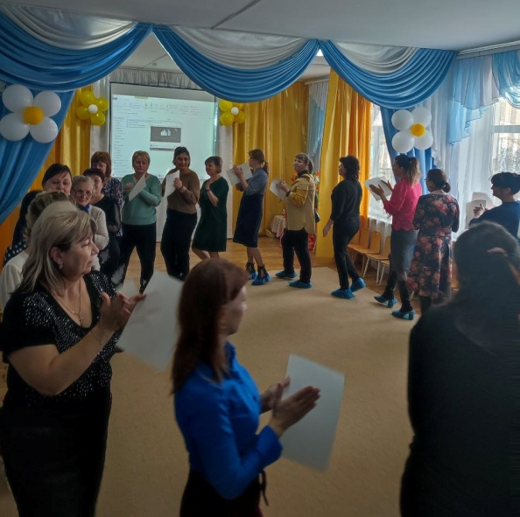
Итогом методического объединения стало принятие рекомендаций, направленных на повышение компетентности и профессиональных качеств воспитателей ДОУ в условиях реализации ФГОС ДО и внедрения ФОП ДО, расширение и обогащение их профессионального опыта, поиск новых педагогических идей по внедрению педагогических технологий развития связной речи как условие формирования коммуникативных способностей дошкольников.
Участники педагогического взаимодействия дали положительную оценку проведенному мероприятию.

